Jak złożyć wniosek o świadczenie postojowe w związku z przeciwdziałaniem skutkom wywołanym COVID-19 dla umów zlecenia RSP-CZ (wypełnia osoba wykonująca umowę)

Ważne !
Dla każdej umowy zlecenia musisz utworzyć oddzielny wniosek.
Jak wysłać wniosek RSP-CZ:
- zaloguj się do swojego konta na PUE ZUS
- przejdź do zakładki Ubezpieczony lub Świadczeniobiorca
- z bocznego menu wybrać [Dokumenty i Wiadomości] – [Dokumenty robocze]
- kliknij przycisk [Utwórz nowy] - wniosek RSP-CZ możesz wybrać z listy dostępnych dokumentów
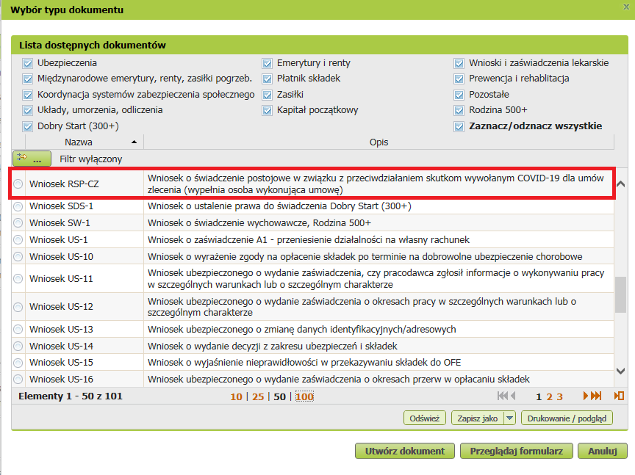
albo wyszukać np. po nazwie, korzystając z filtra
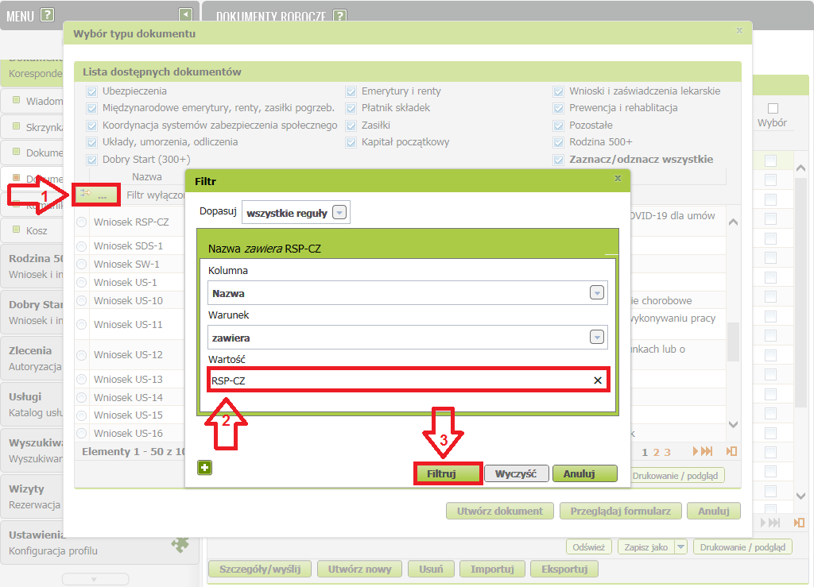
- po zaznaczeniu wniosku kliknij [Utwórz dokument].
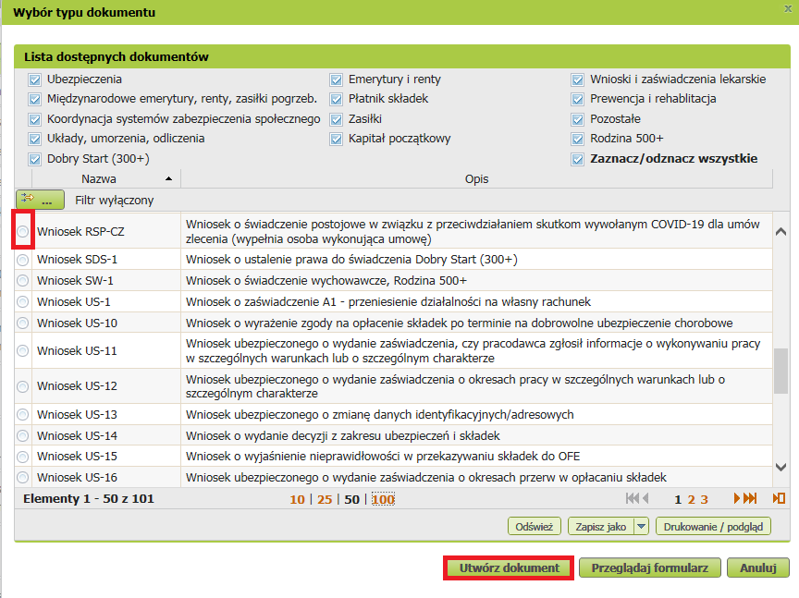

Wniosek możesz utworzyć także z menu [Usługi] – [Katalog usług]
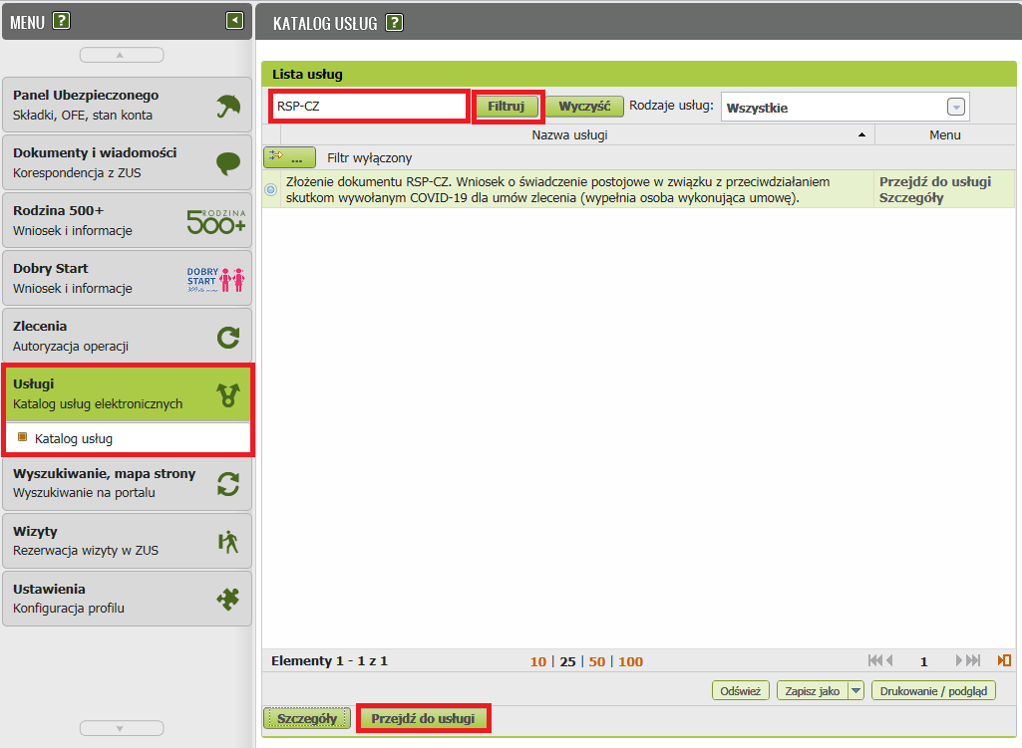
- Wyświetli Ci się formularz do wypełnienia. Automatycznie wypełnią się Twoje dane identyfikacyjne i adresowe. Dane adresowe możesz edytować, jeśli są nieprawidłowe. Uzupełni się także adres mailowy oraz numer telefonu - jeśli jest podany w danych kontaktowych na profilu.

W formularzu :

- na stronie 1 w sekcji I [Typ wniosku] zaznacz czy jest to wniosek pierwszorazowy czy korekta pierwszorazowego wniosku. Jeśli korekta - podaj datę wysłania pierwszego wniosku.

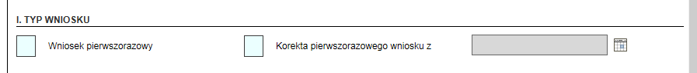

- w sekcji II uzupełnij też swój numer rachunku bankowego

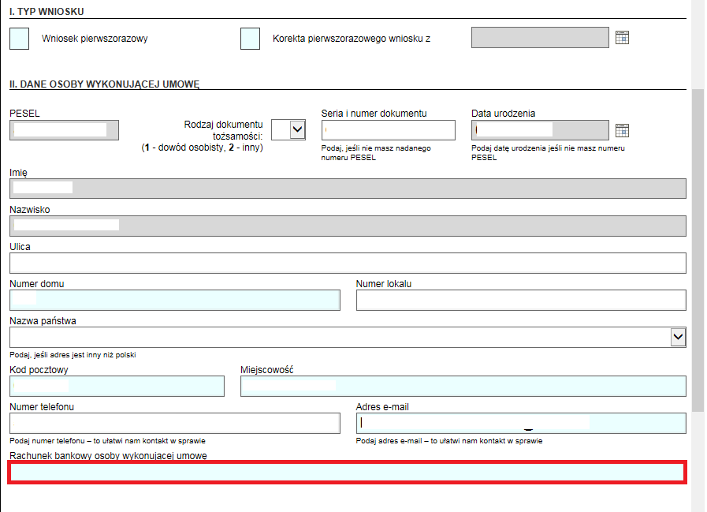

- na stronie 2 wypełnij sekcję III [Dane zleceniodawcy] możesz wpisać dane ręcznie lub skorzystać z wyboru dostępnych płatników z listy płatników w prawym górnym rogu
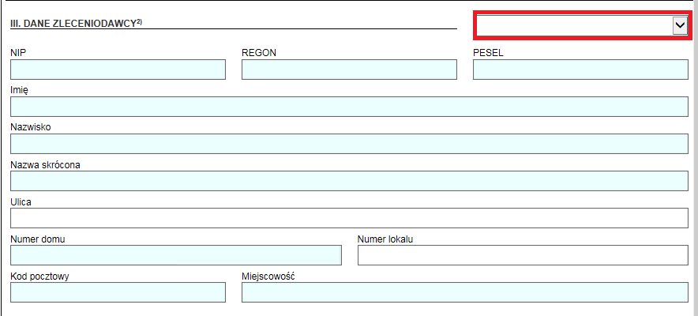
- Wypełnij sekcję IV [Informacje o zawartej umowie ] tj.
- datę zawarcia umowy
- okres na jaki została zawarta umowa
- Jeśli dotyczy Cię pkt 3 to wypełnij „Odstąpienie od umowy”

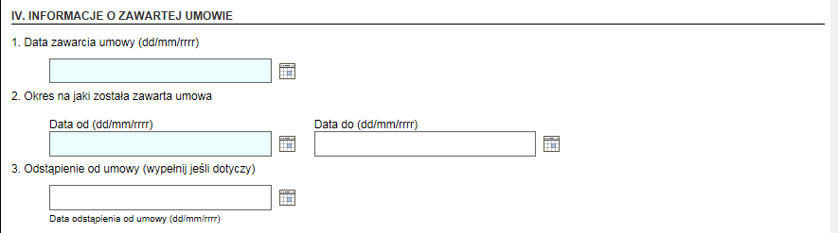

- w sekcji V [Informacje o przychodzie z umowy] uzupełnij:
- w pkt 1 [Miesięczny przychód, który wynika z umowy] - jest to przychód, jaki byłby osiągnięty gdyby umowa była wykonywana przez cały miesiąc (jeśli są to stawki godzinowe, powinny być przeliczone na dany miesiąc). Przychód podaj w kwocie brutto.
- w pkt 2 „przychód osiągnięty w miesiącu poprzedzającym miesiąc złożenia wniosku” (podaj faktyczną wypłatę w danym miesiącu).

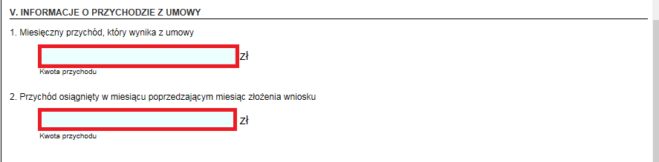

- W sekcji VI [Oświadczenie]:
Zapoznaj się z oświadczeniami i:
- w pkt 2 zaznacz jaka była przyczyna ograniczenia wykonywania umowy z powodu przestoju w prowadzeniu działalności przez Twojego zleceniodawcę tj. czy umowa nie doszła do skutku czy nastąpiło ograniczenie wykonywania umowy.
- w pkt 5 zaznacz czy jesteś uczniem szkoły ponadpodstawowej lub studentem i nie ukończyłeś 26 lat. Jeśli ukończyłeś 26 lat zaznacz Nie.
- w pkt 6 dotyczącym wysokości uzyskanych przychodów z innych umów cywilnoprawnych podaj zsumowane przychody z wszystkich innych umów (zawartych z tym samym lub z innymi zleceniodawcami / zamawiającymi) poza przychodem wykazanym w sekcji V pkt 2.
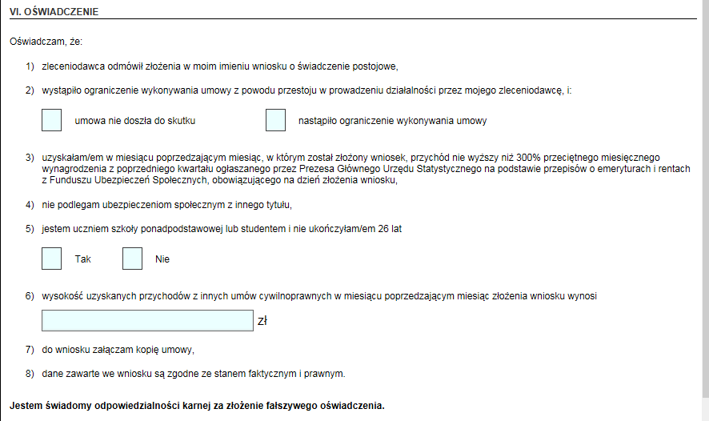

- Wybierz przycisk „Sprawdź” - system podpowie Ci, czy uzupełniłeś wszystkie wymagane pola. Jeśli poprawnie wypełniłeś wniosek - zapisz go, a następnie zamknij formularz.
- Do wniosku obowiązkowo dołącz (skan, zdjęcie) umowy. Kliknij [Dodaj załączniki] Wybierz z dysku zapisany skan/zdjęcie i dołącz do wniosku RSP-CZ.
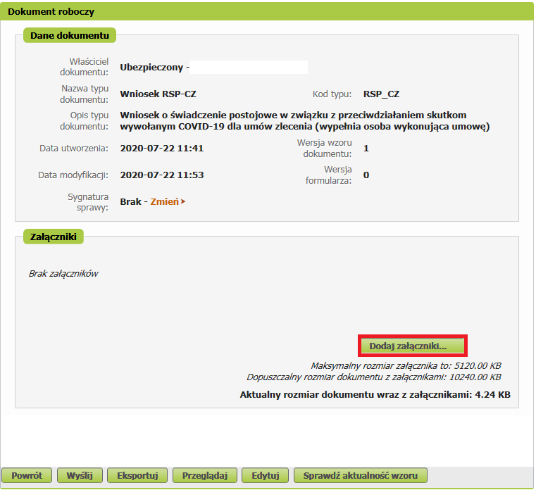

Jeśli zapomnisz dodać załącznika – system Ci o tym przypomni. Otrzymasz odpowiedni komunikat:
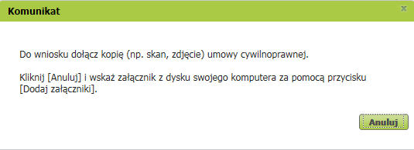
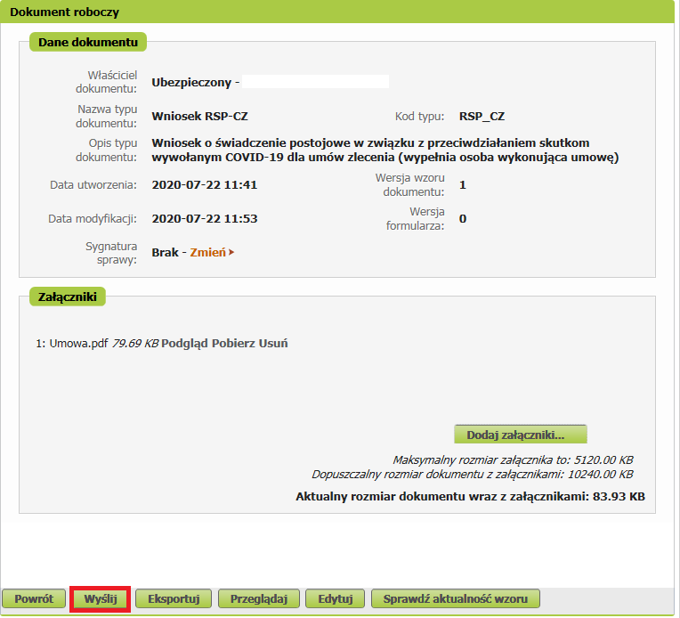
Po wybraniu przycisku „Wyślij” wyświetli się komunikat z oświadczeniem, że podpisanie wniosku oznacza akceptację i podpisanie wszystkich oświadczeń zawartych we wniosku:
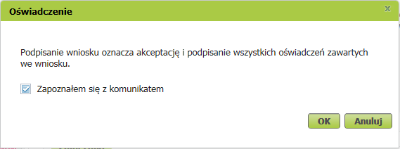
Po akceptacji wybierz sposób odbioru wiadomości zwrotnej z ZUS oraz wskaż podpis, którego chcesz użyć.
Ważne!
Jeśli chcesz złożyć wniosek o świadczenie postojowe za kolejny okres wypełnij RSP-CK.
Jak podpisać wniosek RSP-CZ?
Wniosek możesz wysłać elektronicznie za pomocą:
- profilu PUE,
- kwalifikowanego podpisu elektronicznego,
- podpisu zaufanego (PZ ePUAP) lub
- podpisu osobistego (e-dowodu).
Podpis profilem PUE nie wymaga podawania żadnych dodatkowych danych – wystarczy, że jesteś zalogowany do swojego profilu na portalu PUE ZUS.
Podpis zaufany jest bezpłatny. Aby go uzyskać, złóż wniosek o profil na stronie internetowej www.pz.gov.pl. Następnie potwierdź swoją tożsamość za pośrednictwem bankowości elektronicznej, w placówce ZUS albo w urzędzie miasta lub gminy. Możesz też złożyć wniosek o tymczasowy profil zaufany na stronie internetowej www.pz.gov.pl. Swoją tożsamość potwierdzisz za pośrednictwem wideo rozmowy z urzędnikiem. Uzyskasz w ten sposób profil, który jest ważny 3 miesiące.
Podpis kwalifikowany wydają centra certyfikacji. Jest to usługa płatna. Jej koszt zależy m.in. od okresu ważności, na jaki zostaje wydany certyfikat.
Podpis osobisty (e-dowód) możesz uzyskać bezpłatnie przy składaniu wniosku o nowy dowód osobisty. Certyfikat podpisu osobistego znajdzie się w e-dowodzie. Aby korzystać z podpisu osobistego, musisz mieć czytnik NFC do e-dowodu oraz zainstalować na swoim komputerze odpowiednie oprogramowanie.
Jeśli posiadasz kwalifikowany podpis elektroniczny, podpis zaufany (PZ ePUAP) lub podpis osobisty (e-dowód) i chcesz wysłać wniosek, wybierz przycisk „Wyślij”.
